**Experimentatie**

Maximaal behaalbare score: 1780.

*Verdeling scores random roosters (1000 random roosters)*

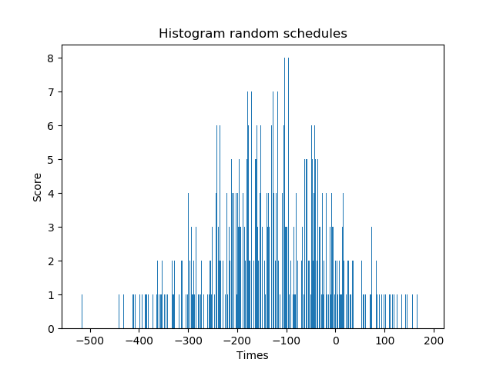

* Hillclimber
  + Roomlock: zaalslot wisselen van twee random vakken
  + Student: twee studenten uit een random vak van werkgroep wisselen

*Hier een voorbeeld van 10.000 keer hillclimber students*

Afbeelding met schermafbeelding

Beschrijving is gegenereerd met zeer hoge betrouwbaarheid

* + Combined: eerst roomlocks en dan students

*Hier een voorbeeld van 20.000 roomlocks hillclimber, dan 10.000 keer student hillclimber*

**Afbeelding met kaart, tekst

Beschrijving is gegenereerd met zeer hoge betrouwbaarheid**

*Verdeling van scores na 1000 keer hillclimben (1000 keer).*

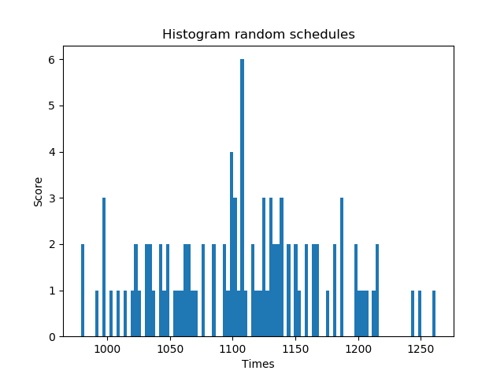

* Simulated annealing
  + Cooling schemes: Geman, lineair, sigmoïdaal, exponentieel

*Hier 3000 runs per simulated annealing cooling schemes (10 per cooling scheme, gemiddelde weergegeven).*

Afbeelding met tekst, kaart

Beschrijving is gegenereerd met zeer hoge betrouwbaarheid